Непријатељи или пословни партнери?
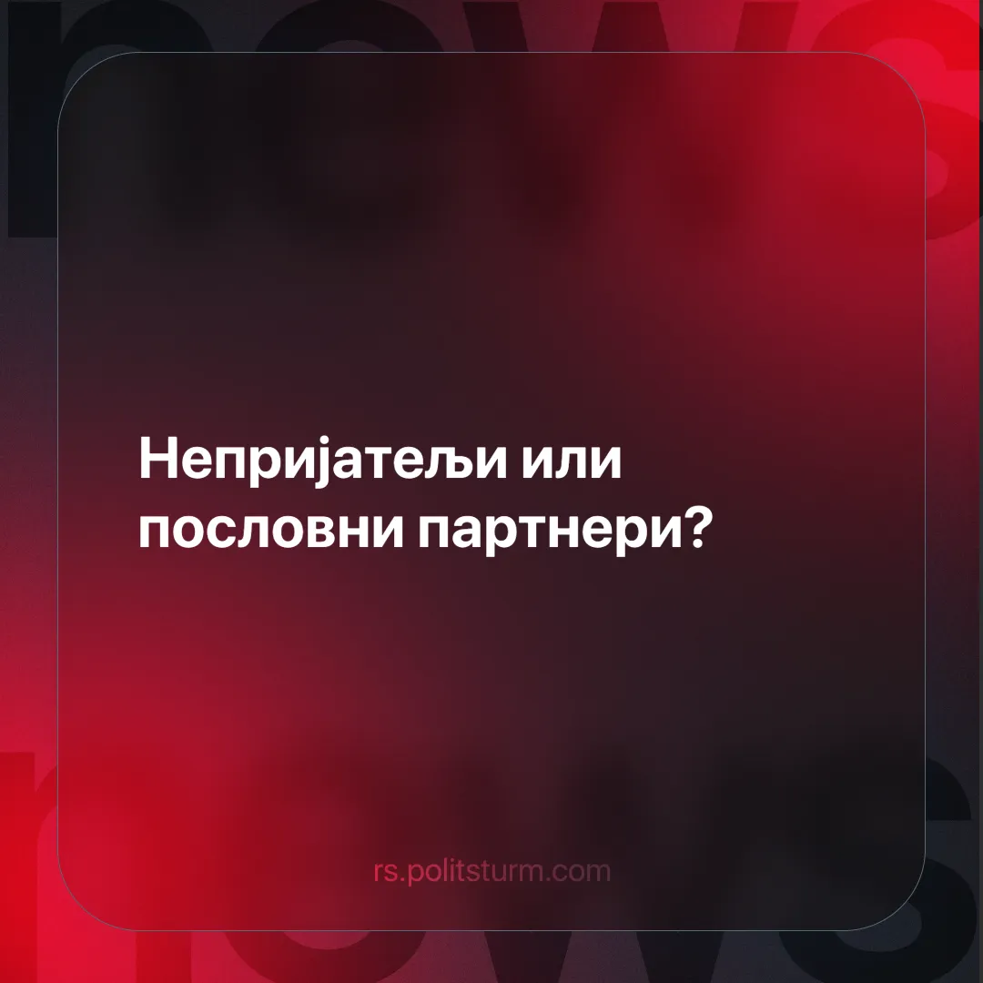

Оригинални чланак
2025-06-24
3 мин. читања

Некадашњи непријатељ владајуће странке наставља да сарађује са државом. Мирослав Мишковић је добио посао на EXPO 2027, вредан скоро 6,3 милиона динара, преноси Нова.рс.
Детаљи. Фирма у власништву Мирослава Мишковића добила је посао на пројекту ЕXPO 2027, који је један од највећих државних пројеката у овом тренутку.
► Посао који је добијен односи се на закуп простора за одржавање сусрета међународних учесника EXPO 2027, чија вредност износи скоро 6.279.656 милиона динара.
► Како преноси портал Нова.рс Мишковићева фирма је једина, од три фирме које су уопште добиле позив за подношење понуда, дала своју понуду чиме је практично без конкуренције добила овај посао.
Контекст. Мирослав Мишковић је један од најбогатијих предузетника у Србији и региону, а своје богатство стекао је у периоду хиперинфлације 90-их, и на таласу опште приватизације која је уследила након смене Милошевића
► Мишковић је 2012. године ухапшен под оптужбом корупције, након чега је уследила деценија трагикомичног процеса на чијем крају је Мишковић ослобођен свих оптужби, после чега је заједно са својим сином почео да узвраћа тужећи државу.
► Овај поступак вођен против Мишковића, упркос свом неуспеху, донео је СНС-у, тада тек у успону, велику популарност, коју је исти искористио како би се устоличио на власт.
Шта је важно знати? Марксисти-лењинисти знају да држава представља само спрегу за експлоатацију једне класе од стране друге, и да у доба капитализма капиталистичка класа користи исту зарад експлоатације радника.
► Како је период у коме тренутно живимо период империјализма, тј. последња фаза капитализма у којој доминантну улогу преузимају велики монополи, државе и њихове власти (биле оне либералне демократије или фашистичке диктатуре) функционишу само као спроводитељи воље крупног капитала.
► Класним карактером владајуће странке Србије смо се већ опширније бавили, али укратко можемо рећи да у Србији постоји картел сачињен од скоро свих најкрупнијих домаћих капиталиста, а чији је СНС политички представник
► Сам Мишковић јесте један од ових крупних капиталиста чија позиција чини да је он један од малобројних људи који може пословати на пројектима као што су EXPO 2027.
► Из овог примера можемо извући и поуку о бесмислености борбе против корупције у оквиру монополског капитализма. Са разлогом су само три компаније добиле позив да поднесу понуду - проста је и лако разумљива чињеница да не постоји бесконачан број простора какав је Сава Центар (чији је Мишковић власник и због којег је добио посао). Чак и потпуно фер процес тендера довео би, највероватније, до истог завршетка и исте крајње цене одржавања - зашто би приватни власник неке компаније који зна да држава нема пуно других опција сем сарадње са њим икада пристао на то да заради мање?
► Иако постоји наратив о некаквом личном антагонизму Мишковића и власти, неизбежно повезаних са судским поступцима горе наведеним, ово се може објаснити чињеницом да је та одлука била од користи целокупном српском капиталу, а да самог Мишковића није много оштетила нити избацила из трке за државне послове.
► На примеру недавног сукоба Илона Маска са америчким председником Трампом можемо видети да је крупни капитал спреман да жртвује један свој део како би осигурао своју власт, али такође да је ово жртвовање некада само перформативног карактера док се иза кулиса бизнис обавља као и уобичајено.
Закључак. Можемо рећи да је чланак који је започео овај текст само пример згражавања једног малограђанина, који је у најбољем случају способан само да сакупи чињенице, али не и да увиди корен проблема те је једино што му остаје јесте да на улици уз транспарент виче „Неправда!“
►За разлику од овога марксисти-лењинисти виде да кључни проблем лежи у капиталистичком начину производње, који проузрокује акумулацију капитала и монополизацију тржишта од стране неколицине крупних капиталистичких картела.
► Али ми не остајемо само на коректној дијагнози проблема, већ настојимо да га решимо. Једино решење лежи у рукама радничке класе. Само успехом радничке револуције и преузимањем средстава производње од стране радника може се постићи следећи корак у историји људског друштва којим ће се елиминисати експлоатација човека од стране човека и отпочети планско напредовање ка будућности.

Оригинални чланак

